
Suplimentează flora intestinală, încă din primele zile de viață.
Ce este BioGaia® Protectis® picături pentru copii și pentru ce se utilizează?
BioGaia® Protectis® picături pentru copii este un supliment alimentar care conține bacteria lactică patentată Limosilactobacillus* reuteri Protectis® (L. reuteri DSM 17938).
L. reuteri Protectis reprezintă culturi de lactobacili vii, existente în mod natural în organismal uman (în laptele matern și în tractul digestiv al persoanelor cu un stil de viață sănătos, care trăiesc într-un mediu nepoluat, departe de noxele zonelor industrializate), având astfel o capacitate optimă de adaptare pentru a persista și interacționa cu acesta.
Prin aportul de lactobacili vii, L. reuteri Protectis suplimentează flora intestinală, care poate fi perturbată de o serie de factori, printre care: schimbarea dietei sau dietele neadecvate, infecțiile intestinale bacteriene sau virale, tratamentul cu antibiotice sau călătoriile.
Dezechilibrul florei intestinale se poate manifesta prin tulburări gastrointestinale, precum: colici, regurgitație, balonare și flatulență, diaree, constipație, dureri abdominale funcționale, prin scăderea imunității organismului sau prin dezvoltarea alergiilor/ a dermatitei atopice.
L. reuteri Protectis a fost testat în peste 170 de studii clinic, care i-au demonstrate eficacitatea și siguranța administrării la nou-născuți, copii și adulți (inclusiv la femei însărcinate, care alăptează, precum și la persoane vârstnice).
*Anterior denumit Lactobacillus
Ingrediente/ 5ml: emulsifianți: ulei de floarea soarelui, L. reuteri DSM 17938 (L. reuteri Protectis), ulei de rapiță hidrogenat.
Flaconul include un dispozitiv deshidratant (desicant) de culoare albă, care prelungește termenul de valabilitate. Acesta nu trebuie consumat.
Condiții de păstrare: A se păstra într-un loc uscat, la temperaturi de maximum 25° C. A nu se lăsa la îndemâna și la vederea copiilor mici. Țineți flaconul bine închis între utilizări. Evitați contactul flaconului cu lichide precum saliva și apa, pentru a nu diminua calitatea produsului. Conținutul flaconului va fi utilizat în maximum 3 luni de la prima deschidere a acestuia.
Prezentare: Flacon a 5 ml (volum net: 5 ml)
Mod de utilizare: 5 picături/zi, în doză unică. O doză asigură cel puțin 100 milioane bacterii lactice vii L. reuteri Protectis.
Se poate consuma de către nou-născuți, încă din primele zile de viață (doar de către sugarii născuți la termen).
În cazul tratamentului cu antibiotice, este recomandată utilizarea BioGaia® Protectis® picături pentru copii la cel puțin două ore după administrarea antibioticului. Pentru rezultate optime, este recomandată continuarea utilizării produsului și după încheierea tratamentului cu antibiotic.
Nu adăugați în băuturi sau alimente fierbinți și nu picurați din flacon direct în gură pentru a nu afecta culturile de lactobacili vii.
BioGaia® Protectis® picături pentru copii nu schimbă gustul băuturilor sau alimentelor cu care sunt amestecate.
A nu se depăși doza recomandată pentru consumul zilnic.
Produsul este un supliment alimentar și nu trebuie să înlocuiască o dietă variată și echilibrată și un stil de viață sănătos.
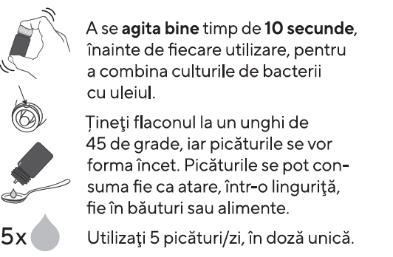
Sarcina și alăptarea: Produsul poate fi consumat în timpul sarcinii și alăptării.
Atenționări: Se recomandă ca persoanele cu imunitate compromisă sever (de ex.: SIDA, infecție HIV) sau care au urmat un tratament îndelungat cu corticosteroizi să se adreseze medicului înainte de a utiliza acest supliment alimentar.
Produsul este contraindicate persoanelor care prezintă sensibilitate la oricare dintre componente.
Producător: BioGaia Production AB (Suedia) sub licența BioGaia AB (Suedia)
· www.biogaia.com
Deținător notificare: Ewopharma România SRL, Bld. Primăverii 19-21, Scara B, Et.1, Sector 1, 011972, București
Tel.: +40212601344; Fax: +4021/2029327
info@ewopharma.ro · www.biogaia.com
Certificat Notificare Seria AC Nr. 3809/17.05.2023
BioGaia® este o marcă înregistrată și nu are legătură cu producția bio. Prefixul bio nu implică agricultură ecologică. Mărcile înregistrate în UE aparțin BioGaia AB.
Protejate de patentele corespunzătoare: EP2040723, EP2619007, precum și de altele emise sau în curs de emitere.

